**一种面向单目三维重建物体体积测量的水平面确定方法**

**技术领域**

本发明涉及三维重建领域，尤其涉及到物体三维重建水平面的解析方程的确定方法。

**背景技术**

在现代工业中，传统的测量设备如卡尺、测距仪等， 因其测量效率低，数据精度难以保证早已不能适应现代制造技术发展的需要。而依托于计算机视觉的检测技术凭借其非接触、快速、高精度、自动化程度高等诸多优点，在工业生产中得到了越来越广泛的应用。其中计算机视觉中的三维重建技术就是一种典型的测量技术，基于三维重建的点云结果，由于水平面往往被完全遮挡，难以进行视觉重建，导致整体重建结果缺少一个水平面还无法进行面积或者体积测量。以往，只能够通过人为手动的方式添加确实的水平面信息，但这样的传统方法精度难以保证，且整个过程会时分繁琐，难以形成一种自动化的工程方法。

**发明内容**

为了解决三维重建的水平面缺失导致的体积测量失效问题，本发明提出在场景中引入Aruco二维码，因为Aruco二维码自身携带坐标系统，每个二维码都带有唯一的ID值，并且其还具备较为容易检出的角点坐标，可以通过这些角点信息来解析出待求的水平面方程，随后结合点云信息就可以进一步计算三维场景的体积，这个过程可以完全自动化的执行。本发明为解决其技术问题而采用的技术方案是：

首先检测2D角点的坐标信息。

进一步的，寻找三维重建中对应的3D坐标信息。

进一步的，根据多个3D点坐标解析水平面方程。

最终对水平面方程按照离散点进行采样，将最终的结果添加至缺少水平面的三维重建场景中。

**附图说明**

图1：采集的视频图例，包含危险行为与正常行为。

图2：手部与肢体特征点示意图。

图3：骨骼点坐标与可信度格式。

表1：由骨骼特征点得到的特征。

图3：平滑滤波后的预测值。

**具体实施方式**

为了解决三维重建中难以自动化补充水平面的问题，本发明提出了一种通过在场景中添加Aruco二维码的方式来自动生成水平面的方法。

1. 场景布置：在待测场景中需要布置多个不同的Aruco二维码，该二维码如图1所示，一方面提高场景三维重建的稳定性和准确性，另外进一步为后续水平面方程的解析提供数据。在布置场景时，需要注意两个问题：1）若所布置的所有Aruco二维码的所有下边沿都位于同一条直线上，那么这样就无法获取准确的水平面方程，因为经过同一直线的平面并不唯一，因此在布置坐标的过程中需要注意将所有Aruco二维码尽可能对立放置。2）应该尽可能将所有Aruco的二维码的下边沿都与待求水平面贴合，以保证水平面方程求解的准确性，若无法实现水平面的贴合要求，则需要进一步保证所有下边沿都位于同一水平面上，那么对计算得到的水平面进行空间变换即可得到真实水平面方程。
2. 数据收集：可以通过单目相机对场景进行连续采集，在采集视频的过程中需要保证大部分视频帧中都能够采集到完成的二维码，所有的采集结果如图2所示。
3. 检测2D点坐标：如图3所示，可以检测出场景中二维码的ID值，坐标系统，所在位置，大小，角点坐标等信息，因为在场景中，所有的Aruco二维码的布置都会有下侧两个角点直接落在水平面上，因此可以认为所有二维码的下侧角点所构成的平面即是场景的水平面。那么接下来即可将水平面的求解转化为二维码角点所在平面的求解。在检测的过程中，需要将所有2D图片的索引和角点的位置记录下即可。
4. 三维重建：同样的，可以直接将这些包含二维码的视频帧序列作为三维重建的输入以获取场景的点云，重建的结果分别如图4，图5所示。考虑到Aruco二维码的角点被作为特征点时极易被检出，因此只需要通过稀疏点云，即可获取角点在二维图像中的坐标和三维重建点云中的三维坐标之间的对应关系。
5. 寻找对应3D坐标：在三维重建的过程中，可以获取到每一帧图像中所有特征点所对应的三维重建点云中的三维坐标，无论是稠密点云或者稀疏点云，都可以得到一个对应关系，但是考虑到遍历的效率问题，则选择稀疏点云中的点击作为遍历对象。在寻找对应关系的实际过程中，会遇到二维坐标无法映射到三维坐标点的情况，那么则会优先选择距离二维点坐标欧氏距离最近的点作为替代对象。
6. 解析平面方程：根据上述两个步骤，可以将待求的水平面方程问题转化成求解N个三维点所在水平面方程的非线性优化问题。本发明Ceres Solver库作为解决该非线性问题的工具，Ceres可以解决边界约束鲁棒非线性最小二乘法优化的问题，表达式如下：

$$\min_{x}{\frac{1}{2}\sum_{i}{ρ_{i}}\left({\left\|f_{i}\left(x_{i_{1}},x_{i_{2}}……x_{i_{k}}\right)\right\|}^{2}\right)}$$

在利用Ceres来解决非线性问题时，通常分为以下三个步骤：

1)构建代价函数，也就是具体问题所对应的目标式，本发明具体解决N个三维点所在水平面的方程；

2）通过代价函数构建待求解的优化问题；

3）配置求解器参数并求解问题，在这一过程主要是设定求解方程的方式。

1. 添加方程

**专利点**

1. 在对驾驶员进行行为分类时，根据骨骼点坐标选择特征。
2. 在收集到预测值后，对预测值进行平滑滤波。

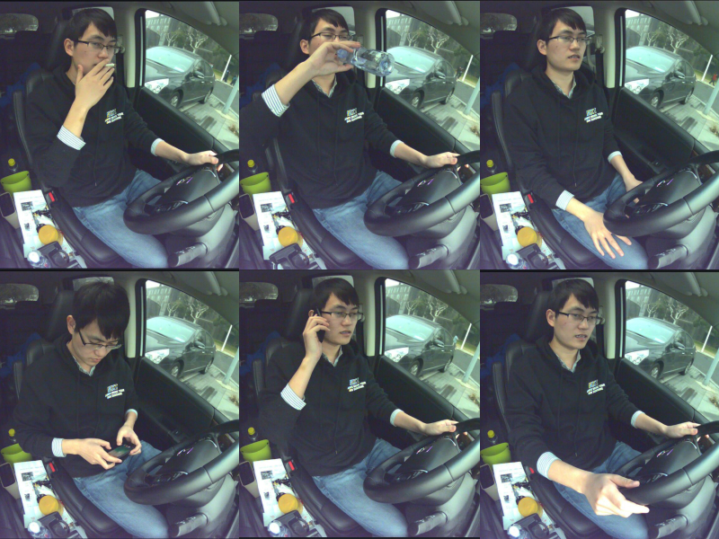

图1：采集的视频图例，包含危险行为与正常行为。

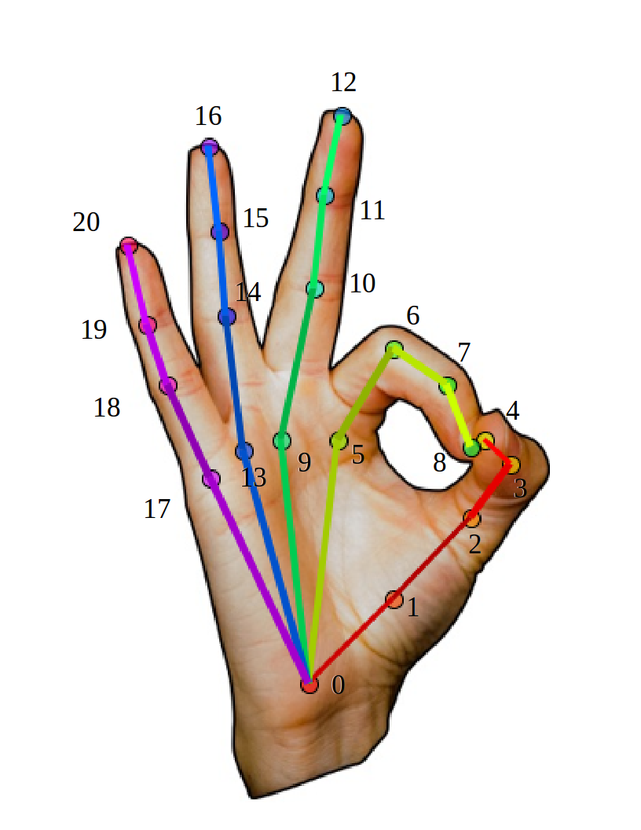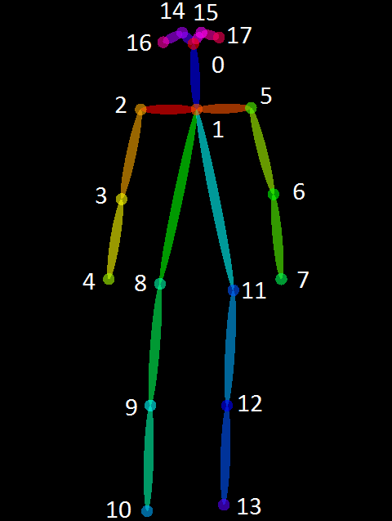

图2：手部与肢体特征点示意图。

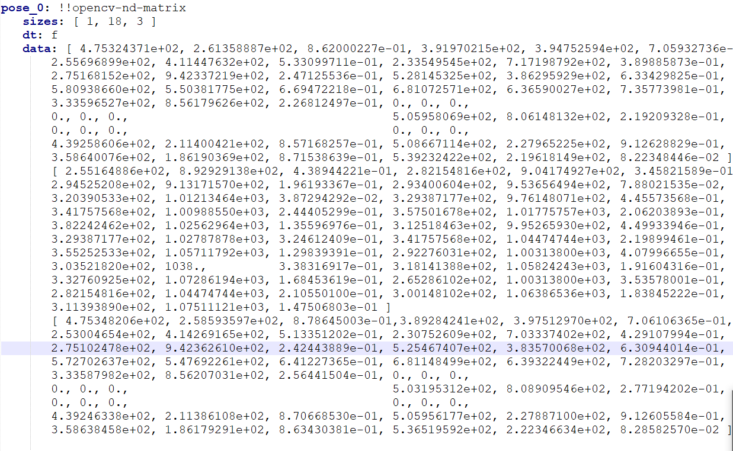

图3：骨骼点坐标与可信度格式。

表1：由骨骼特征点得到的特征。

|  |  |  |
| --- | --- | --- |
| 编号 | 特征点选择 | 特征 |
|  | 左肩2，左肘3，左手4 | 左手肘部的弯转角度 |
|  | 右肩5，右肘6，右手7 | 右手肘部的弯转角度 |
|  | 颈部1，左肩2，左肘3 | 左肩部的弯转角度 |
|  | 颈部1，右肩5，右肘6， | 右肩部的弯转角度 |
|  | 左肘3，右肘6 | 肘部的距离 |
|  | 左手4，右手7 | 手部的距离 |
|  | 鼻子0，左手4 | 鼻子到左手的距离 |
|  | 鼻子0，右手7 | 鼻子都右手的距离 |
|  | 左肩2 | 左肩的移动速度 |
|  | 右肩5 | 右肩的移动速度 |
|  | 左手4 | 左手的移动速度 |
|  | 右手7 | 右手的移动速度 |
|  | 左手食指关节5，6，7 | 左手食指角度 |
|  | 左手中指关节9,10,11 | 左手中指角度 |
|  | 右手食指关节5，6，7 | 右手食指角度 |
|  | 右手中指关节9,10,11 | 右手中指角度 |
|  | 左手0，鼻子0 | 左手到鼻子的距离 |
|  | 右手0，鼻子0 | 右手到鼻子距离 |
|  | 左手0 | 左手移动速度 |
|  | 右手0 | 右手移动速度 |

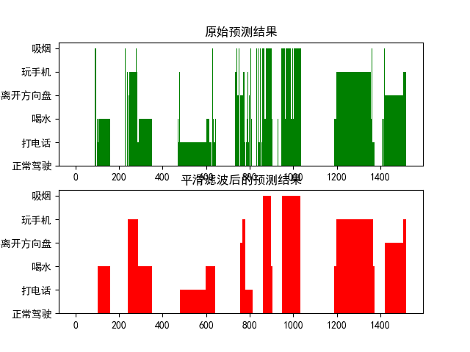

图3：平滑滤波后的预测值。